

LABORATÓRIO 02

Arquitetura e Organização de Computadores – AOC - TADS_A_2020/1

- Os circuitos apresentados deverão ser resolvidos utilizando-se um software de domínio público (sugestão: logisim-win-2.7.1.exe OU SimuladorDigital_095.exe OU logic.ly/demo) ou outro Software que permita a montagem dos circuitos digitais apresentados.

- A entrega deverá ser feita para o e-mail: [cp.santos@udesc.br](mailto:cp.santos@udesc.br) em formato .pdf até o dia 30/08/20

- Entregas posteriores a esta data, terão peso de 50%. Serão aceitos envios até o dia 31/08/20.

- O envio deste exercício até as datas informadas valerá como nota de Laboratório (Lab2).

|  |
| --- |
| ALUNO(A): |
| TURMA: |

**LABORATÓRIO 02**

1 - Dada a Tabela Verdade abaixo:

1. Obtenha a função S.
2. Desenhe o circuito lógico correspondente utilizando um dos Softwares de domínio público sugeridos e cole a imagem do circuito abaixo da tabela verdade.

|  |  |  |  |  |
| --- | --- | --- | --- | --- |
| **A** | **B** | **C** | **D** | **S** |
| 0 | 0 | 0 | 0 | 0 |
| 0 | 0 | 0 | 1 | 1 |
| 0 | 0 | 1 | 0 | 0 |
| 0 | 0 | 1 | 1 | 0 |
| 0 | 1 | 0 | 0 | 0 |
| 0 | 1 | 0 | 1 | 1 |
| 0 | 1 | 1 | 0 | 0 |
| 0 | 1 | 1 | 1 | 0 |
| 1 | 0 | 0 | 0 | 0 |
| 1 | 0 | 0 | 1 | 0 |
| 1 | 0 | 1 | 0 | 1 |
| 1 | 0 | 1 | 1 | 1 |
| 1 | 1 | 0 | 0 | 1 |
| 1 | 1 | 0 | 1 | 1 |
| 1 | 1 | 1 | 0 | 0 |
| 1 | 1 | 1 | 1 | 0 |

2 – Utilizando-se das portas lógicas mostradas abaixo, faça o desenho (de punho) das formas de onda na saída de cada porta-lógica.

S1 = refere-se a uma porta lógica AND

S2 = refere-se a uma porta lógica OR

S3 = refere-se a uma porta lógica XOR

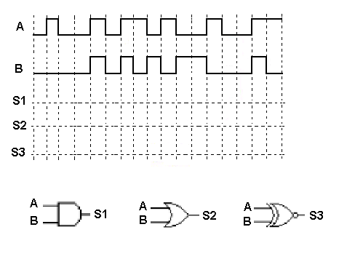

3 - Determine a expressão lógica nas saídas, para o circuito a seguir:

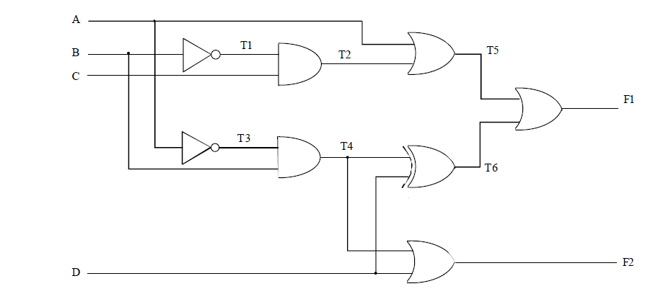

T1= ____________________ T2= _______________________

T3= ____________________ T4= _______________________

T5= ____________________ T6= _______________________

F1= ____________________ F2= _______________________